Zapytanie ofertowe w sprawie zamówienia o szacowanej wartości poniżej
30000 euro
2)Nazwa nadana zamówieniu: | Usługa naprawy lady sklepowej w siedzibie Oddziału Muzeum Warszawskiej Pragi przy ul. Targowej 50/52.
3)Opis przedmiotu zamówienia: | Przedmiotem zamówienia jest wykonanie napraw  określonych w załączniku nr 2. Szczegółowy opis  przedmiotu zamówienia określa załącznik nr 2 do  niniejszego zapytania.  Zamawiający nie dopuszcza składania ofert częściowych. Ofertę należy złożyć na cały zakres zamówienia. Wyliczone kwoty netto i brutto oferty należy wpisać do formularza ofertowego stanowiącego załącznik numer 1 do zapytania ofertowego.
4)Pożądany termin wykonania: | Termin dostawy : do 10.12.2018r.
5)Kryteria udziału:
5.1)Wiedza i doświadczenie (referencje): | Wykonawca musi wykazać że w ciągu ostatnich trzech lat przed upływem terminu składania ofert, a jeżeli okres prowadzenia działalności jest krótszy w tym okresie, wykonał a w przypadku świadczeń okresowych lub ciągłych również wykonuje, co najmniej dwa zamówienia polegające na wykonaniu napraw mebli o wartości co najmniej 20 000 złotych netto (cena nie zawierająca podatku VAT) każda z nich. Przez wykonaną usługę Zamawiający rozumie dostawę zrealizowaną w ramach danej umowy i odebraną przez Zamawiającego lub Odbiorcę jako należycie wykonaną. Zamawiający zastrzega sobie prawo do ewentualnego sprawdzenia prawdziwości przedstawionych danych wskazanych przez Wykonawcę w ofercie. Wykonawca obowiązany jest załączyć dowody potwierdzające, że usługi zostały wykonane lub są wykonywane należycie. Dowodami są referencje bądź inne dokumenty wystawione przez podmiot, na rzecz którego usługi były wykonywane, a w przypadku świadczeń okresowych lub ciągłych są wykonywane, a jeżeli z uzasadnionej przyczyny o obiektywnym charakterze Wykonawca nie jest w stanie uzyskać tych dokumentów – oświadczenie wykonawcy; w przypadku świadczeń okresowych lub ciągłych nadal wykonywanych referencje lub inne dokumenty potwierdzające ich należyte wykonywanie powinny być wydane nie wcześniej niż 3 miesiące przed upływem terminu składania ofert.
5.2)Odpowiedni potencjał techniczny: | Nie dotyczy
5.3)Dysponowanie osobami zdolnymi do  wykonania zamówienia: | Nie dotyczy
5.4) Sytuacja ekonomicznej i finansowania | nie dotyczy
6)Miejsce i forma składania ofert: | e-mail: janusz.kurczak@muzeumwarszawy.pl .
7)Termin składania ofert: | Do dnia 5.11.2018 r., do godziny 10:00
8)Kryterium oceny ofert | Kryterium oceny ofert:  Cena brutto – 100%
9)Osoba do kontaktu ze strony zamawiającego: | Janusz Kurczak  janusz.kurczak@muzeumwarszawy.pl; tel. 22 596 67 10 lub 605 649 464;
10)Muzeum Warszawy w przypadku zaakceptowania zakupu przez kierownika jednostki i zagwarantowania finansowania realizacji zamówienia, spośród prawidłowo zgłoszonych kandydatur wybierze podmiot, któremu powierzy realizację zamówienia.
11)Muzeum Warszawy zastrzega sobie prawo kontaktu jedynie z wybranymi podmiotami.
12)Niniejsze ogłoszenie nie stanowi oferty w rozumieniu kodeksu cywilnego i nie może stanowić podstawy do wysuwania roszczeń względem Muzeum Warszawy
13)Muzeum nie ponosi kosztów sporządzenia oferty.

Załącznik numer 1. Formularz ofertowy.

Zamawiający: ( miejscowość, data )
Muzeum Warszawy
ul. Rynek Starego Miasta 28-42,
00-272 Warszawa
Nazwa i adres zgłaszającego
Nr telefonu, e-mail: …………………………
…………………………….. Osoba do kontaktu: …………………

(pieczątka)

FORMULARZ OFERTOWY

Oferujemy wykonanie dostawy wzorników, zgodnie z opisem przedmiotu zamówienia i na warunkach zawartych w zapytaniu ofertowym za wynagrodzeniem:

............................................zł brutto (słownie brutto: ............................................................. .) Podana kwota uwzględnia wartość całego przedmiotu zamówienia.
Ponadto: Oświadczamy, że reprezentowana przez nas firma zrealizowała w ciągu ostatnich 3 lat (przed upływem terminu składania ofert wstępnych) następujące podobne, usługi związane z tematem objętym zapytaniem ofertowym:
L.p. | Przedmiot pracy, usługi lub dostawy | Odbiorca  nazwa, adres | Wartość brutto w zł | Data wykonywania  (dz-m-rok)
1 | ……………………….  ……………………….. | …………………….  ……………………. | …….…………….zł | ...................................
2 | ……………………….  ………………………. | ……………………  …………………… | ……..…………….zł | ...................................

Oświadczamy, że spełniamy warunki udziału w postępowaniu o udzielenie zamówienia publicznego.
Na potwierdzenie posiadania uprawnień do wykonywania określonej działalności lub czynności związanej z przedmiotem zamówienia oświadczam, że ………………………………………………………………………………………………………………………
………………………………………………………………………………………………………………………
Wymagany dokument załączam do niniejszej oferty.
……………………………………
(Podpis i pieczątka upoważnionego

przedstawiciela wykonawcy)

Załącznik numer 2.
Opis przedmiotu zamówienia – zakres naprawy lady.

Prezentacja zdjęciowa lady sklepowej:

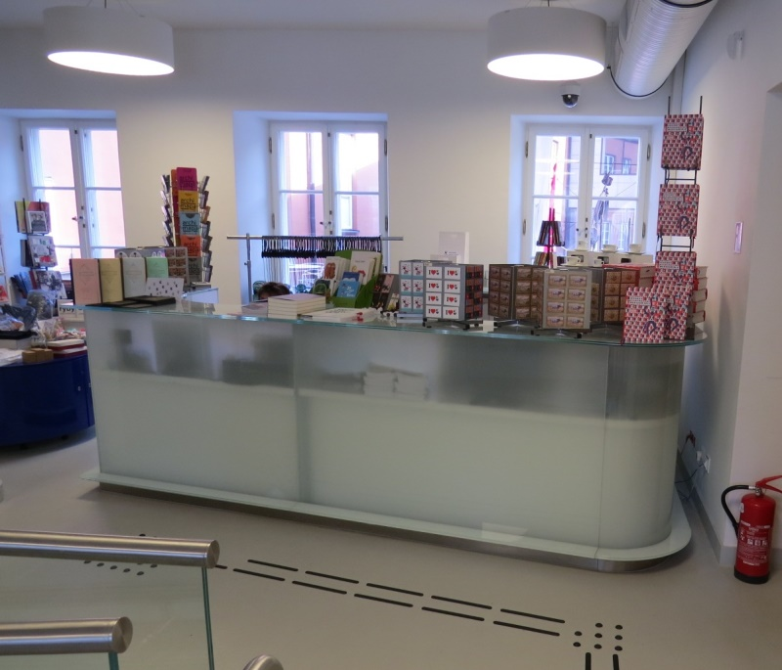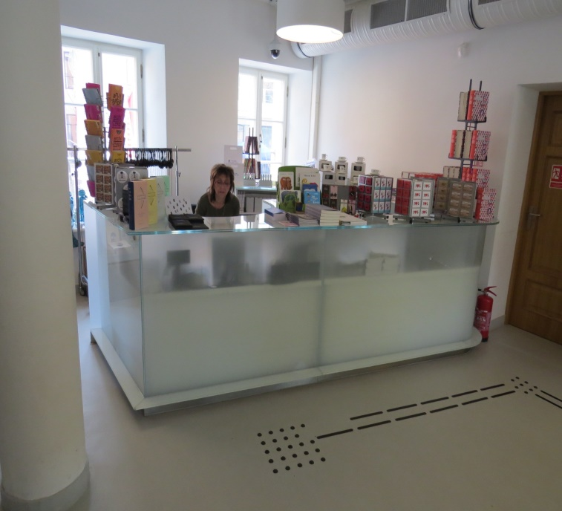

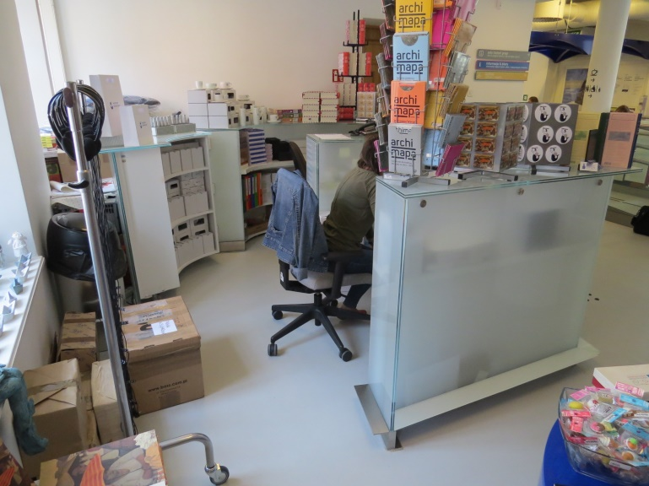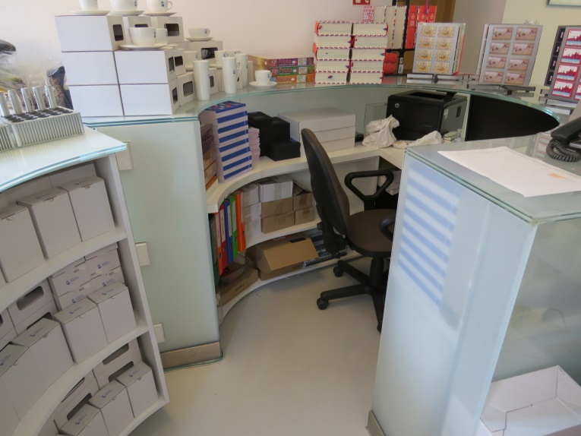

Przyczyny zniszczeń lady sklepowej
- Podstawowa przyczyną zniszczeń typu rozklejenia pomiędzy elementami jest:
Brak pierwotnego zastosowania systemów połączeniowych do szkła. Dotyczy to połączeń:
- pod kątem prostym- 90 st. - miedzy poziomym blatem a pionowymi wysłonami,
- po katem 180 st. pomiędzy sąsiadującymi płaszczyznami.
- Wadliwe połączenie/ sklejenie wszystkich szklanych pionowych elementów z dolnymi płaszczyznami szklanych blatów.
Na oględzinach stwierdzono brak spoiny klejowej pomiędzy wąskimi płaszczyznami formatek szklanych poziomych a płaszczyznami dolnymi szklanych blatów.
Występują tylko zewnętrzne fazy kleju od strony wewnętrznej zabudowy – nałożone po położeniu blatu na konstrukcje pionową.
- Wadliwa aplikacja i docisk - kleju kontaktowego w meblach płytowych.
Zakres zniszczeń lady sklepowej
Do podstawowych zniszczeń i uszkodzeń lady sklepowej należy zaliczyć:
- Rozklejenie kluczowych połączeń samonośnej konstrukcji szklanej stanowiącej wysłonę roboczej części lady sklepowej.
W wyniku rozklejenia doszło do powstania:
- szczelin pomiędzy szklanymi elementami – do 6 mm – na wszystkich pionowych połączeniach elementów.
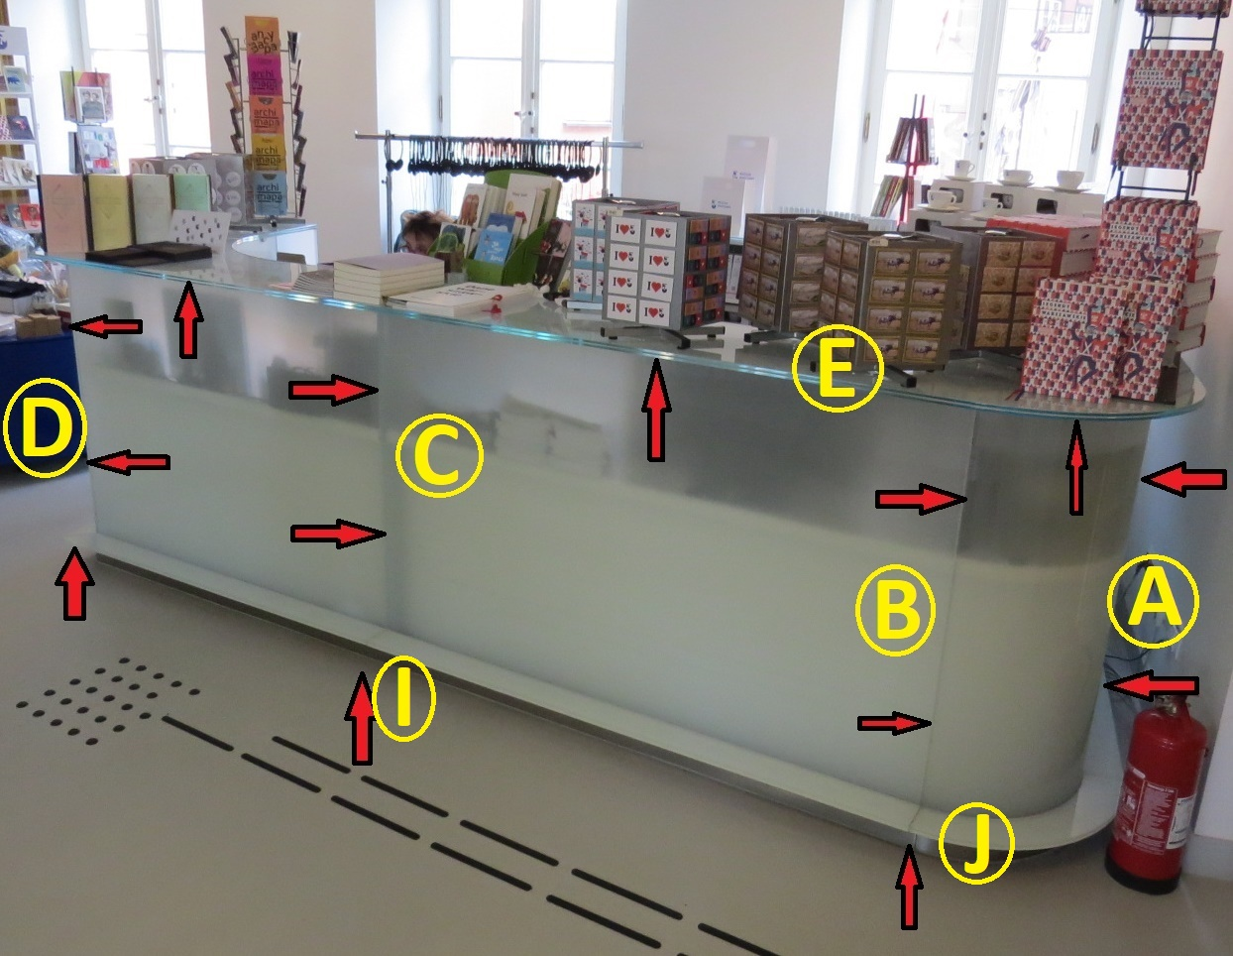
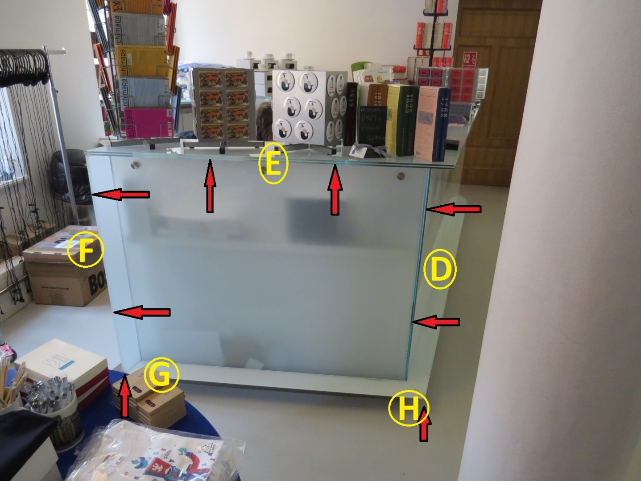
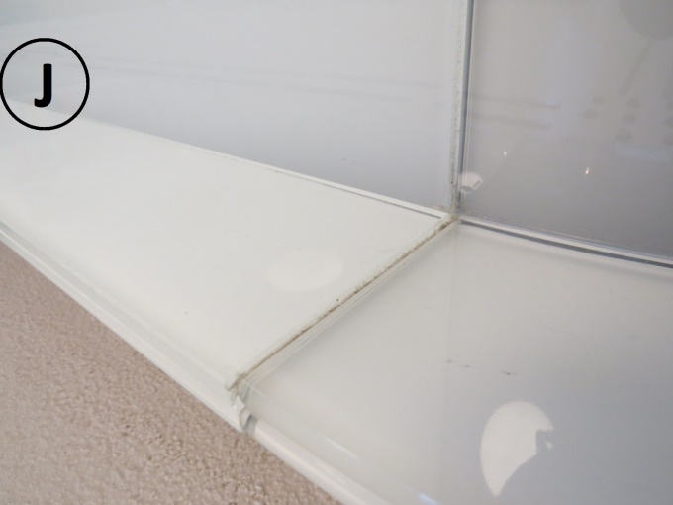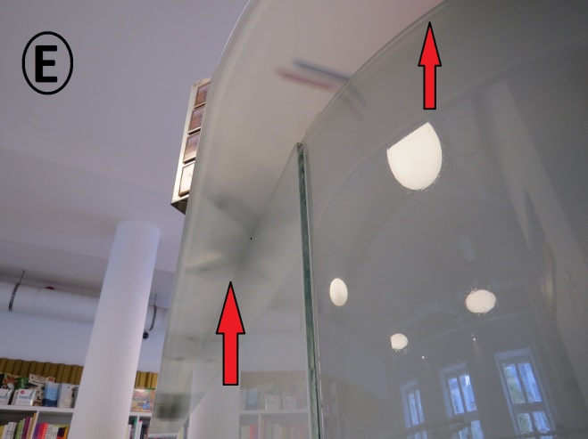
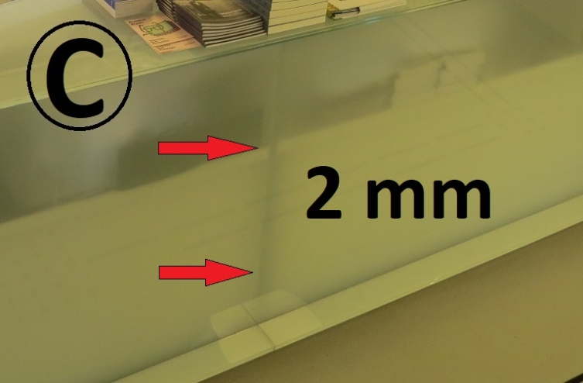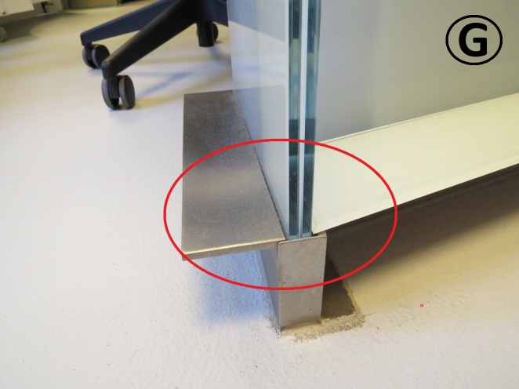
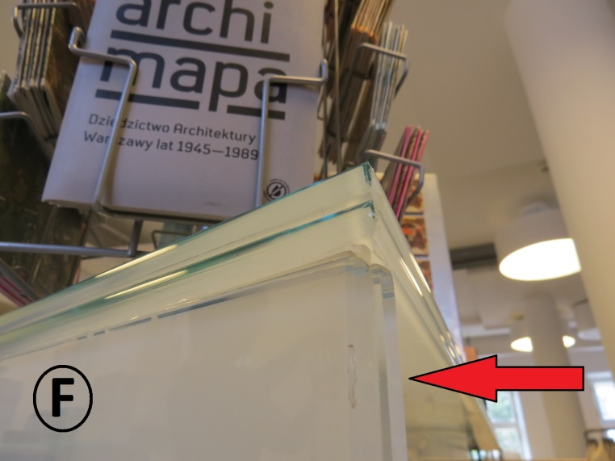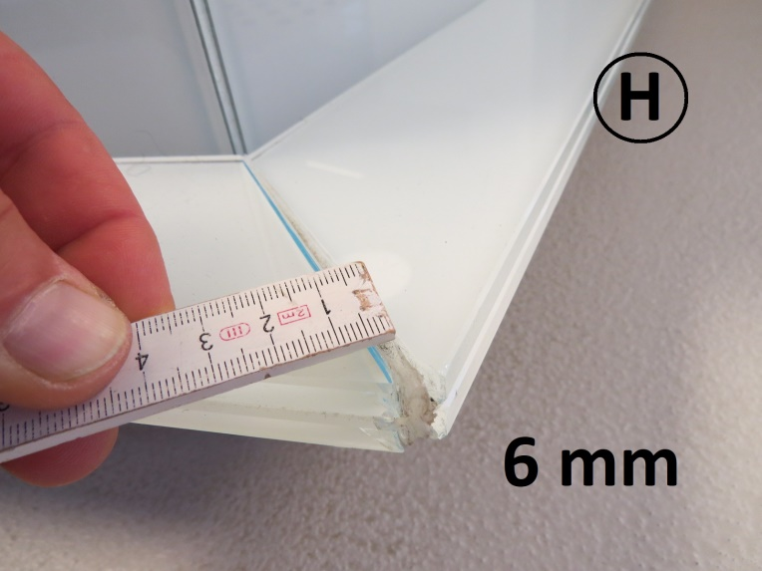
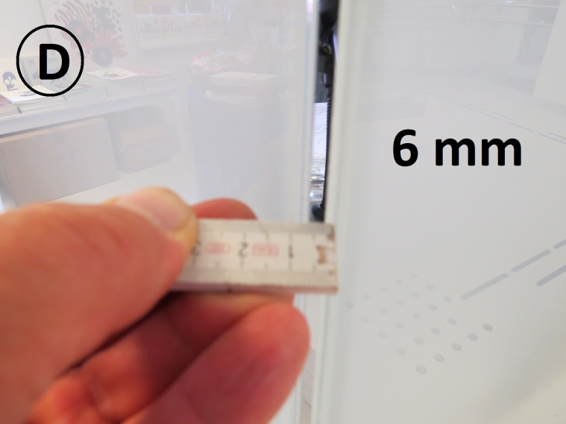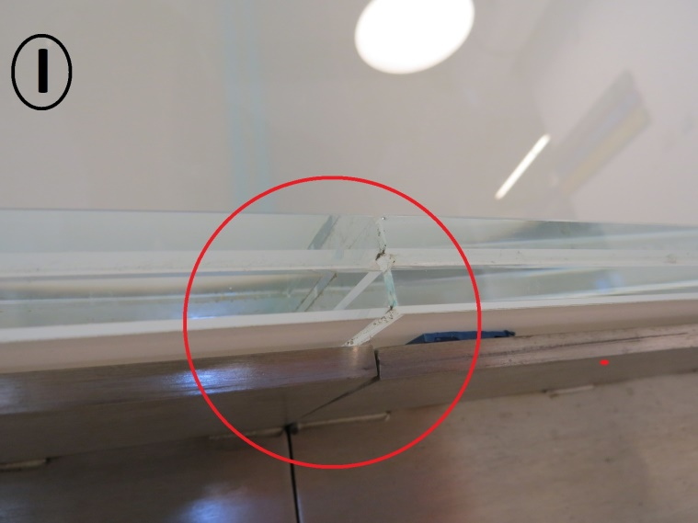
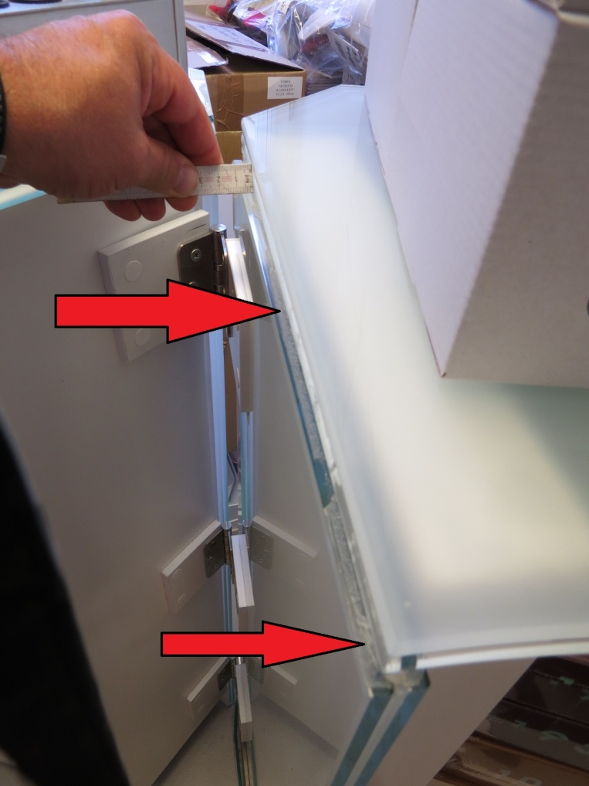

- Braku licowania płaszczyzn pomiędzy sąsiadującymi elementami meblowymi – 5- 8 mm
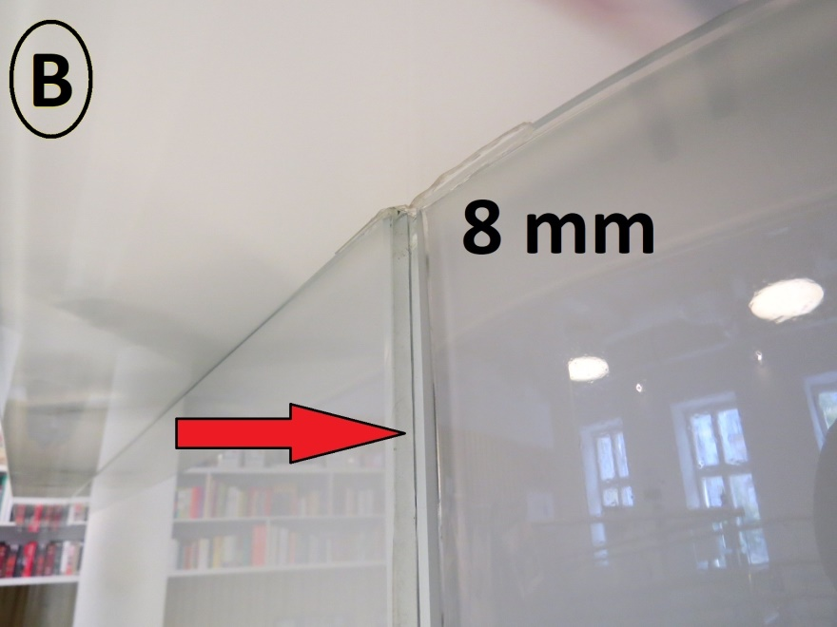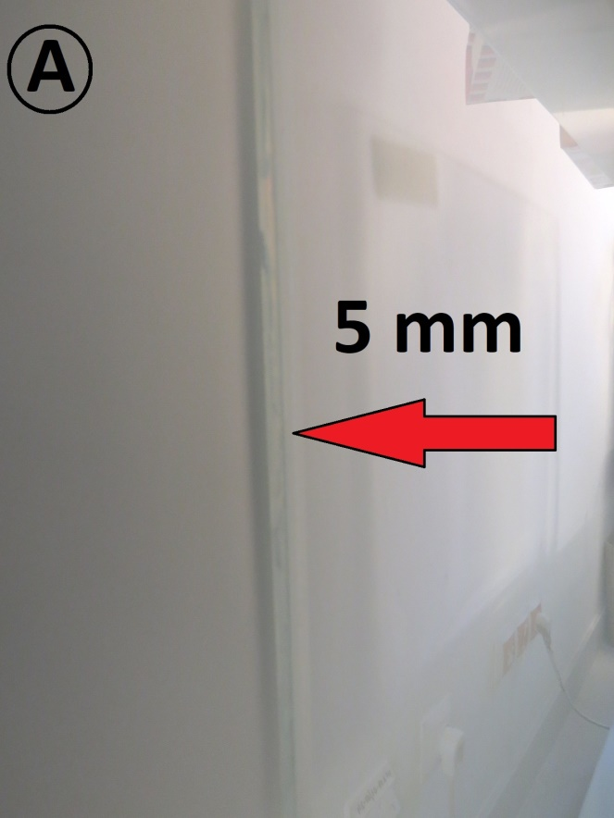
- Przesunięcia pionowych elementów względem szklanego blatu – do 8 mm.
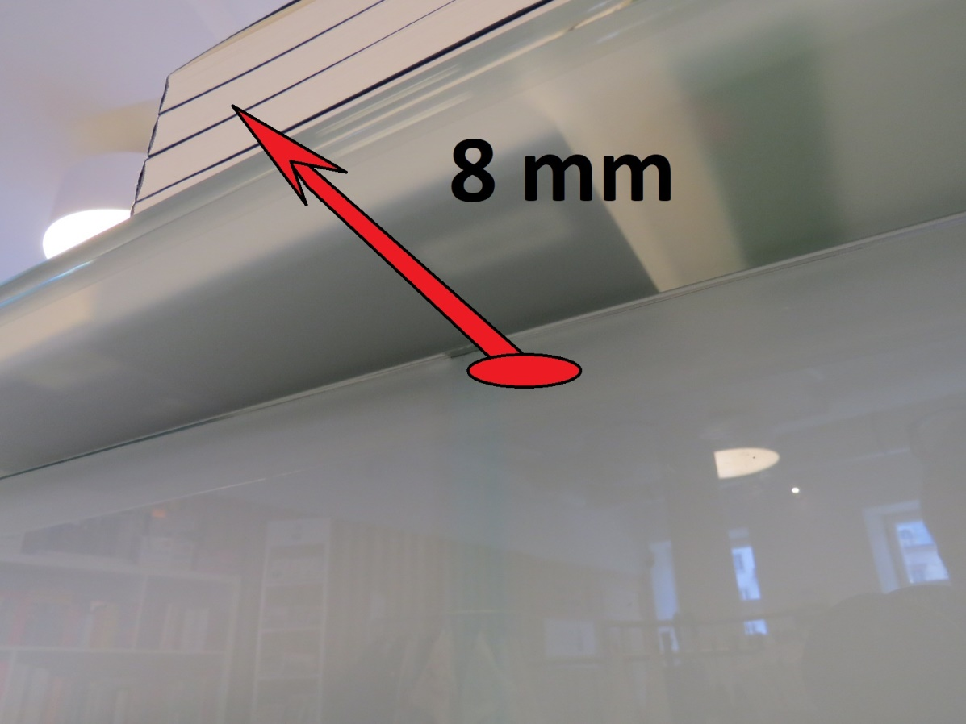
- Uszkodzenia mocowania zawiasów oraz wadliwe posadowienie półokrągłych drzwi lady -20 mm odchyłka od pionu.
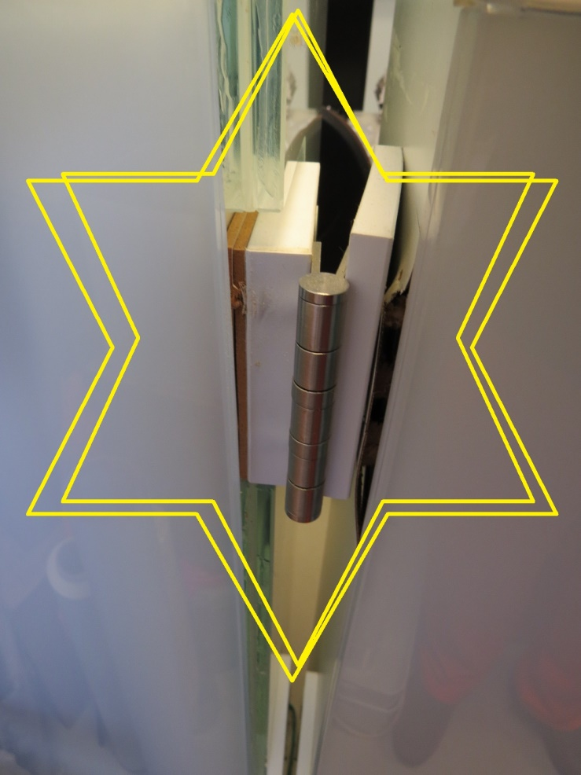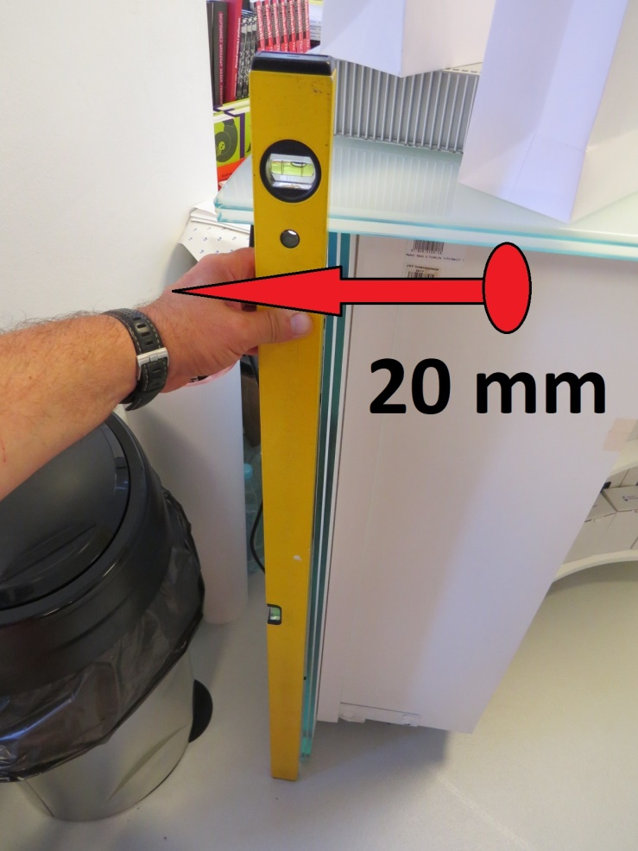
- Uszkodzenia mechaniczne – odpryski szkła – elementów szklanych okładzin – dotyczy 3 szt. miejsc.
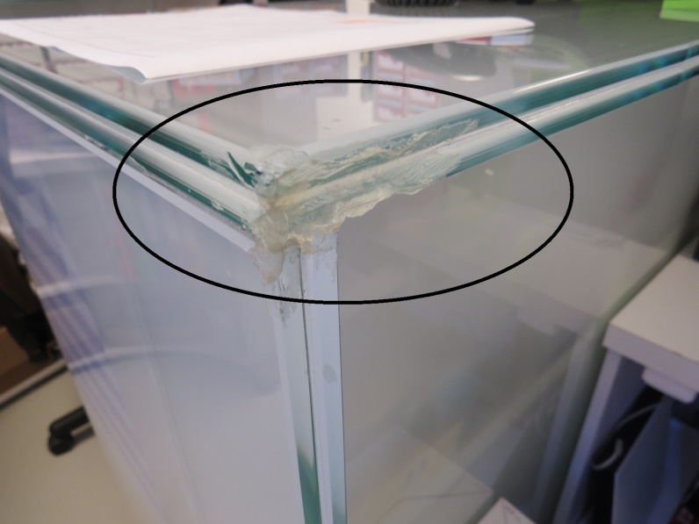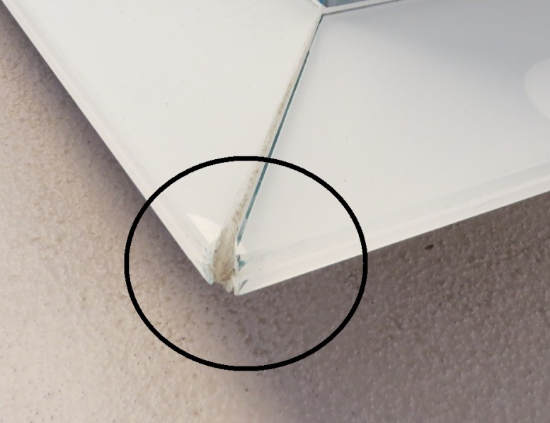
- Odklejanie się laminatu HPL ze wszystkich miejsc gdzie zastosowano klej kontaktowy.

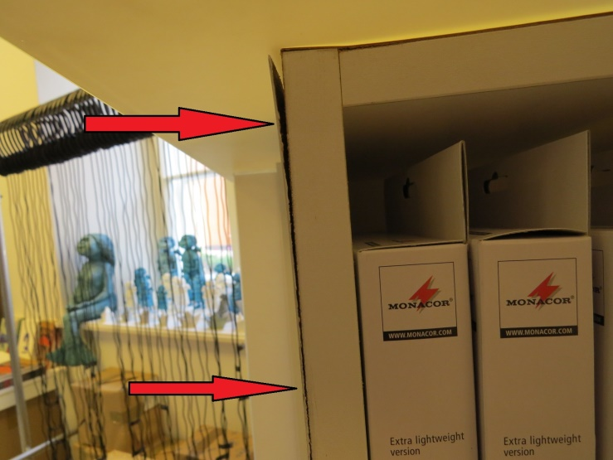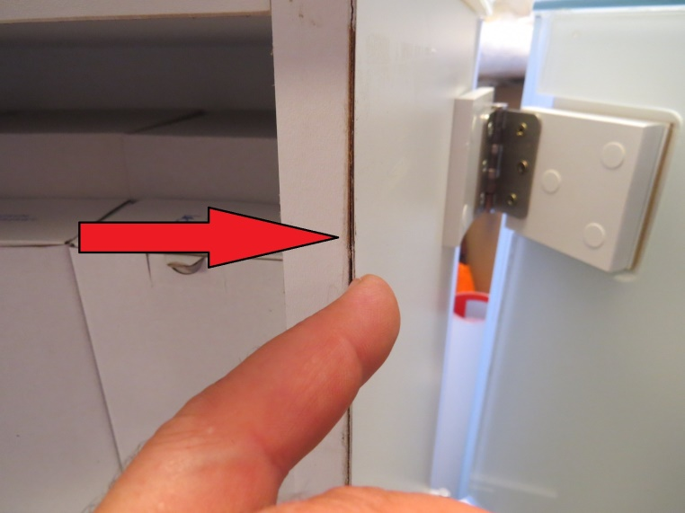
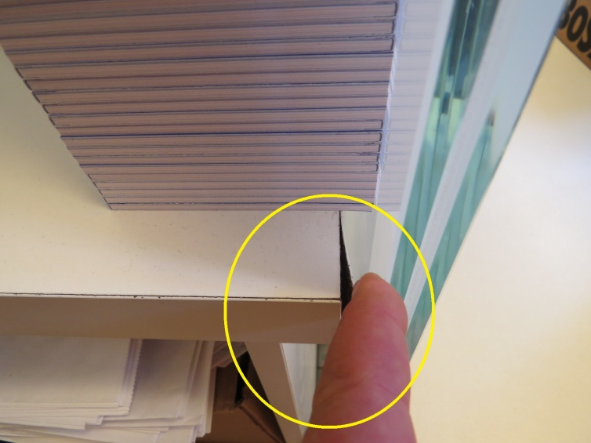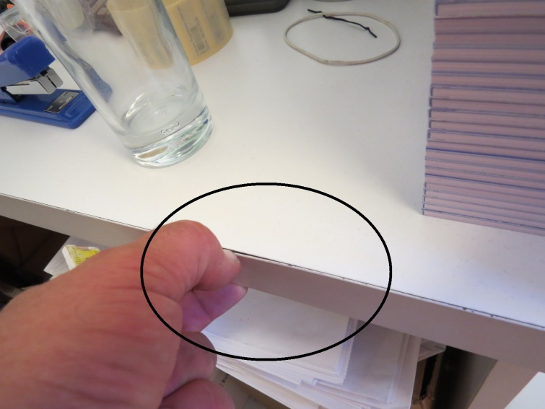
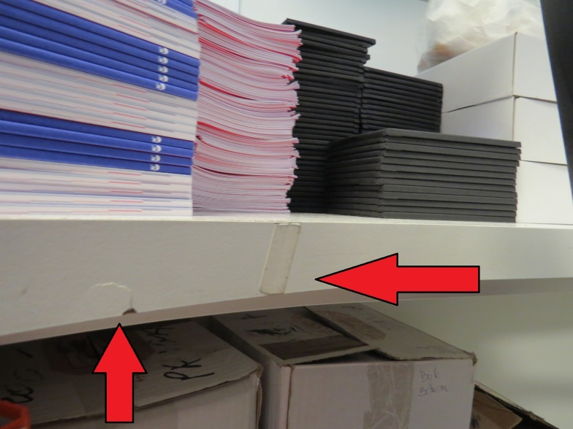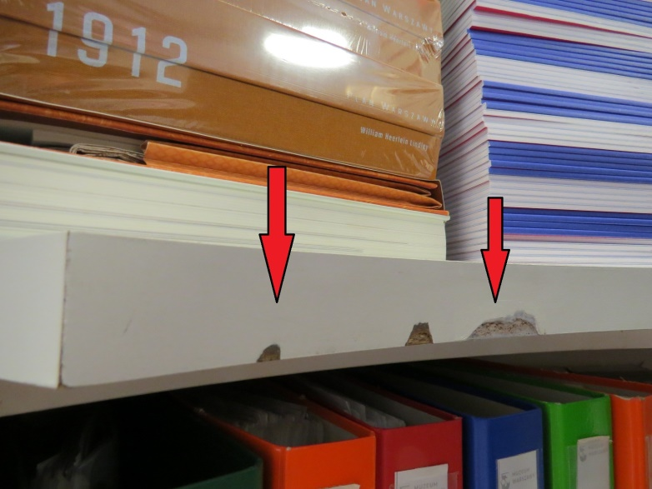
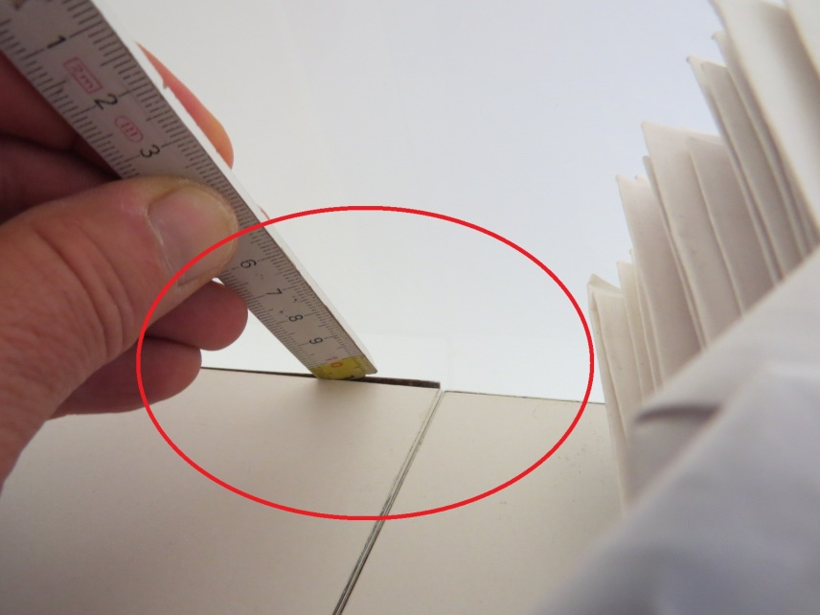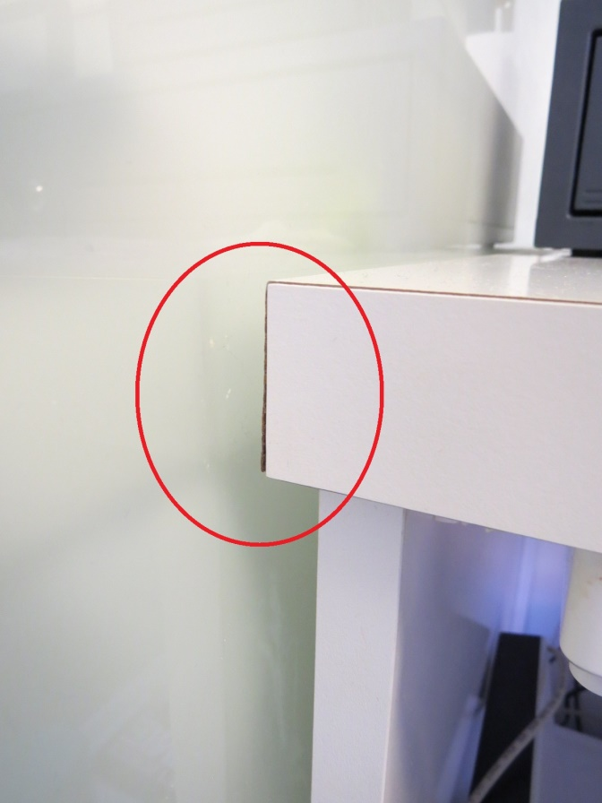
Zakres niezbędnych napraw lady sklepowej.
- Na obecnym etapie nie ma możliwości zastosowania specjalistycznych łączników do szkła ponieważ wymagają one wykonania otworów.
Wykonanie nawierceń we szkle hartowanym i klejonym VSG MAT – jakie zostało wykorzystane w meblu- jest niemożliwe ponieważ doprowadziło by to pęknięcia i zniszczenia całkowitego elementów.
Dlatego tez należy zastosować ponowne poprawne klejenie elementów wraz z wykorzystaniem:

- bezbarwnych profili międzyszybowych ( z poliwęglanu ) – pozycjonujących i usztywniające równoległe płaszczyzny szkła sąsiadujących elementów.
- pręty - opcjonalnie - z poliwęglanu Ø 3 mm usztywniające i pozycjonujące położenie pionowych elementów względem blatu.
- Zakres prac do wykonania:
UWAGA: Firma wykonująca prace musi mieć ubezpieczenie na wypadek
pęknięcia i zniszczenia elementów szklanych podczas prac demontażowych i montażowych.
- Dokonać demontażu zabudowy wewnętrznej lady.
- Dokonać demontażu wszystkich szklanych elementów samonośnej konstrukcji szklanej. Klej przecinać np. z użyciem najcieńszej struny fortepianowej lub żyłki wędkarskiej.
Należy pamiętać że zahartowane elementy – szkło bezpieczne - ( nawet sklejone ) może pęknąć przy niewielkim uderzeniu.
- Dokonać czyszczenia wszystkich miejsc po spoinach klejowych z wykorzystaniem przeznaczonych do tego preparatów wraz z czyszczeniem mechanicznym. Dotyczy to też podstawy oraz podłoża.
- Przygotować odpowiednie odcinki profili międzyszybowych. Dostosować profile do grubości szkła. W przypadku niedostępności profili dla danej grubości wykonać je poprzez połączenie dostępnych – patrz www.profilmiedzyszybowy.pl Do wykonania klejenia – połączenia wykonać przyrząd bazujący klejone powierzchnie profilu.
- Naprawić wszystkie odpryski szkła przeznaczonymi do tego preparatami ( np. K2 Glass Doctor ) oraz żywicą poliestrowa/ epoksydową.
- Zamontować całość konstrukcji samonośnej z wykorzystaniem bezbarwnego kleju/spoiwa do szkła.
- Przykleić - opcjonalnie - pręty poliwęglanowe 3 mm w miejscach połączeń 90 st.
- Podczas klejenia stosować taśmy ochronne.
- Dokonać ponownie okleinowania wadliwych formatek meblowych.
- Zamontować elementy wewnętrzne – meblowe - wewnątrz lady.

